1.登陆你的Git账号

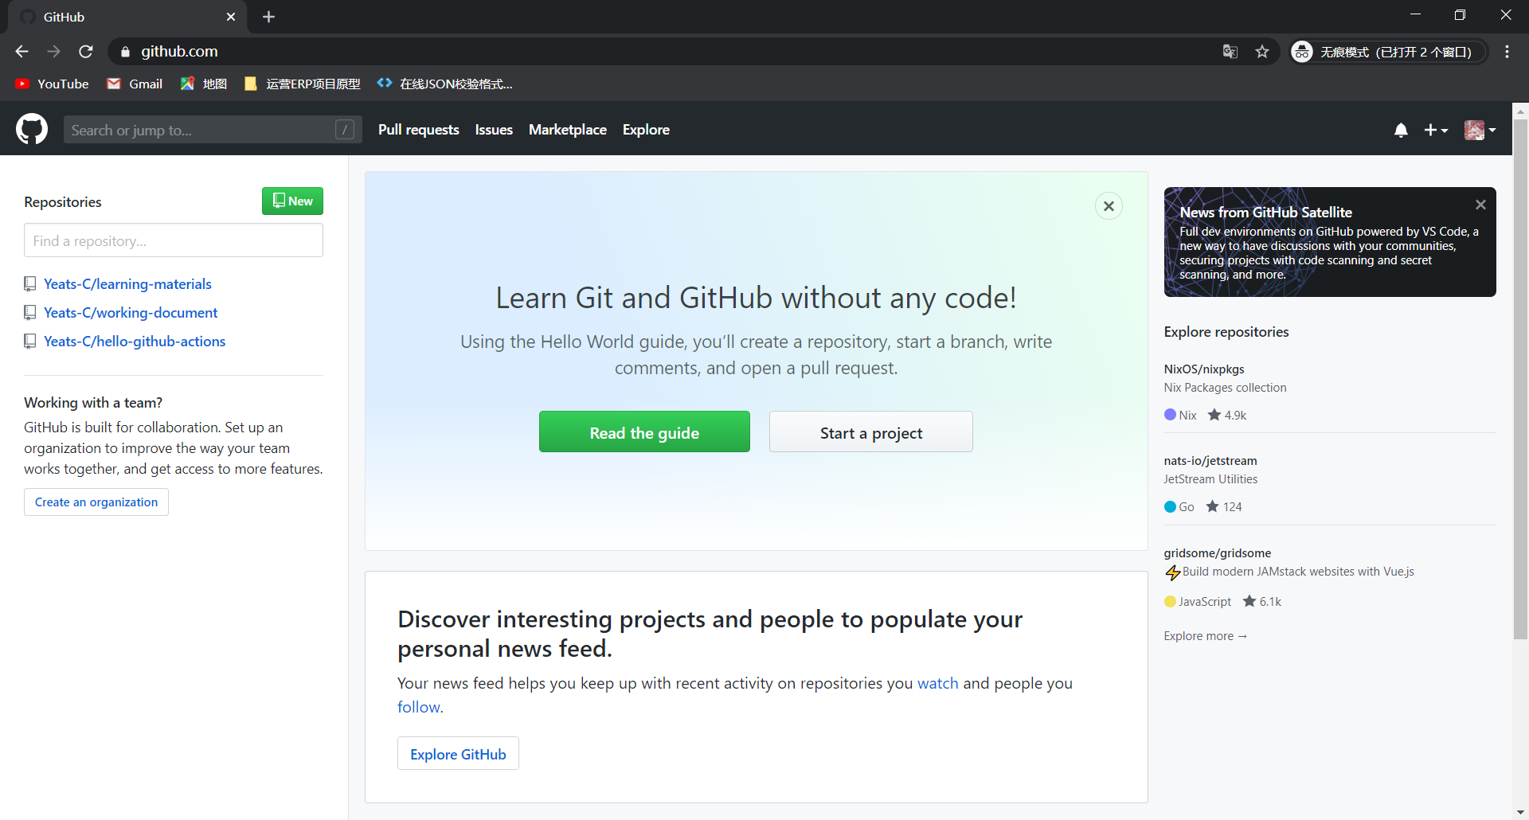

1. 点击你的头像，选择 Settings

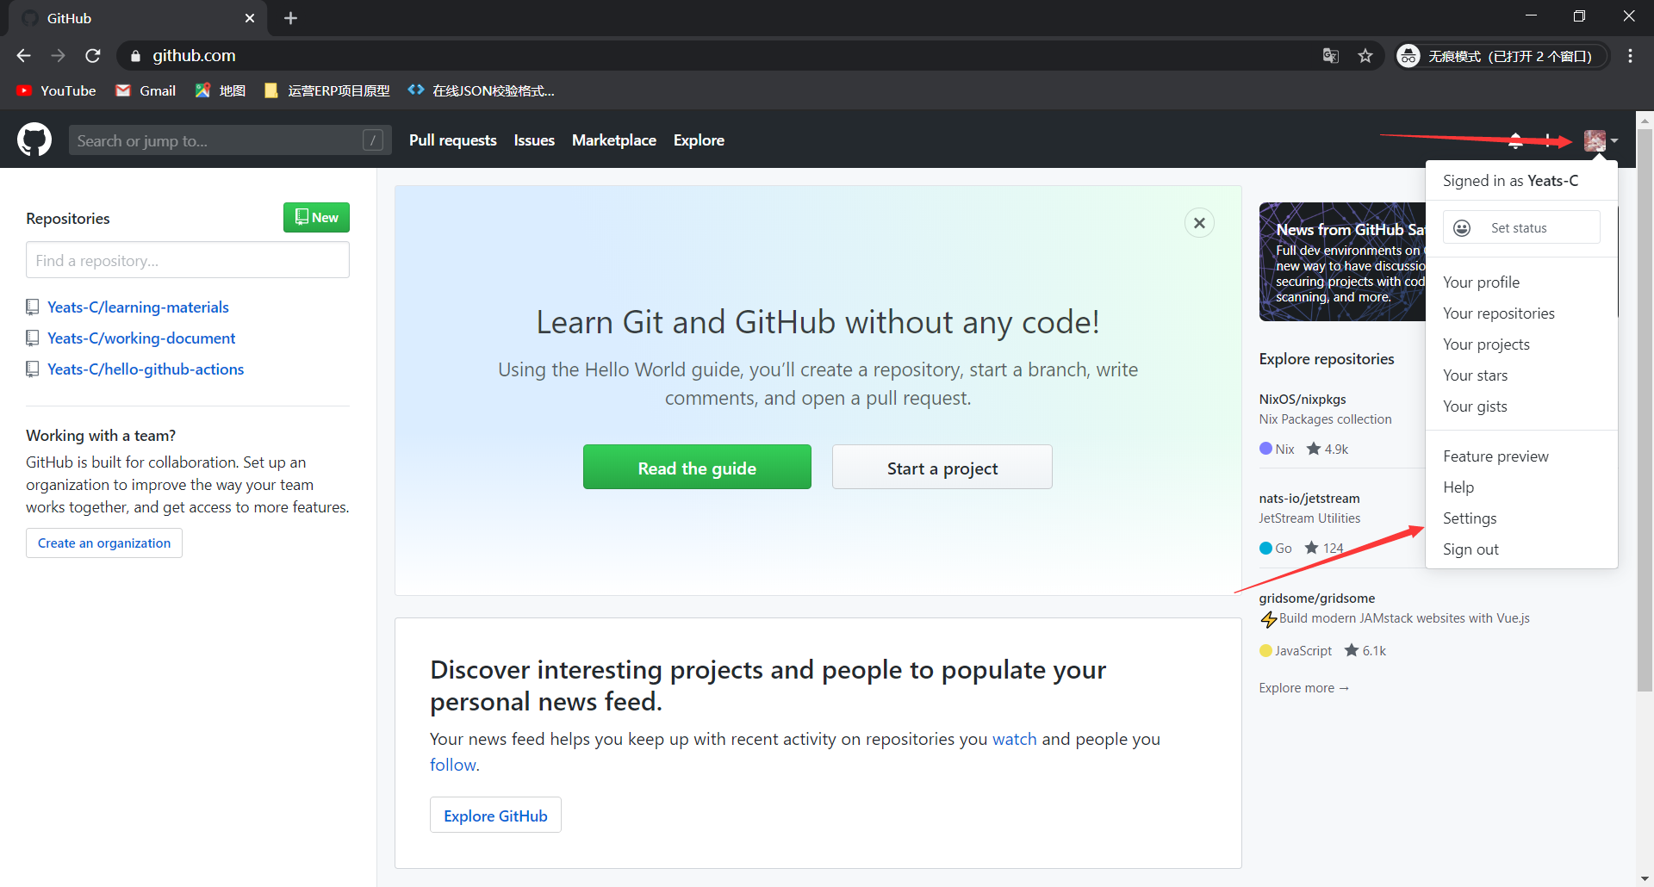

1. 进入此页面，点击头像下方的Upload a Photo...选择你的头像文件

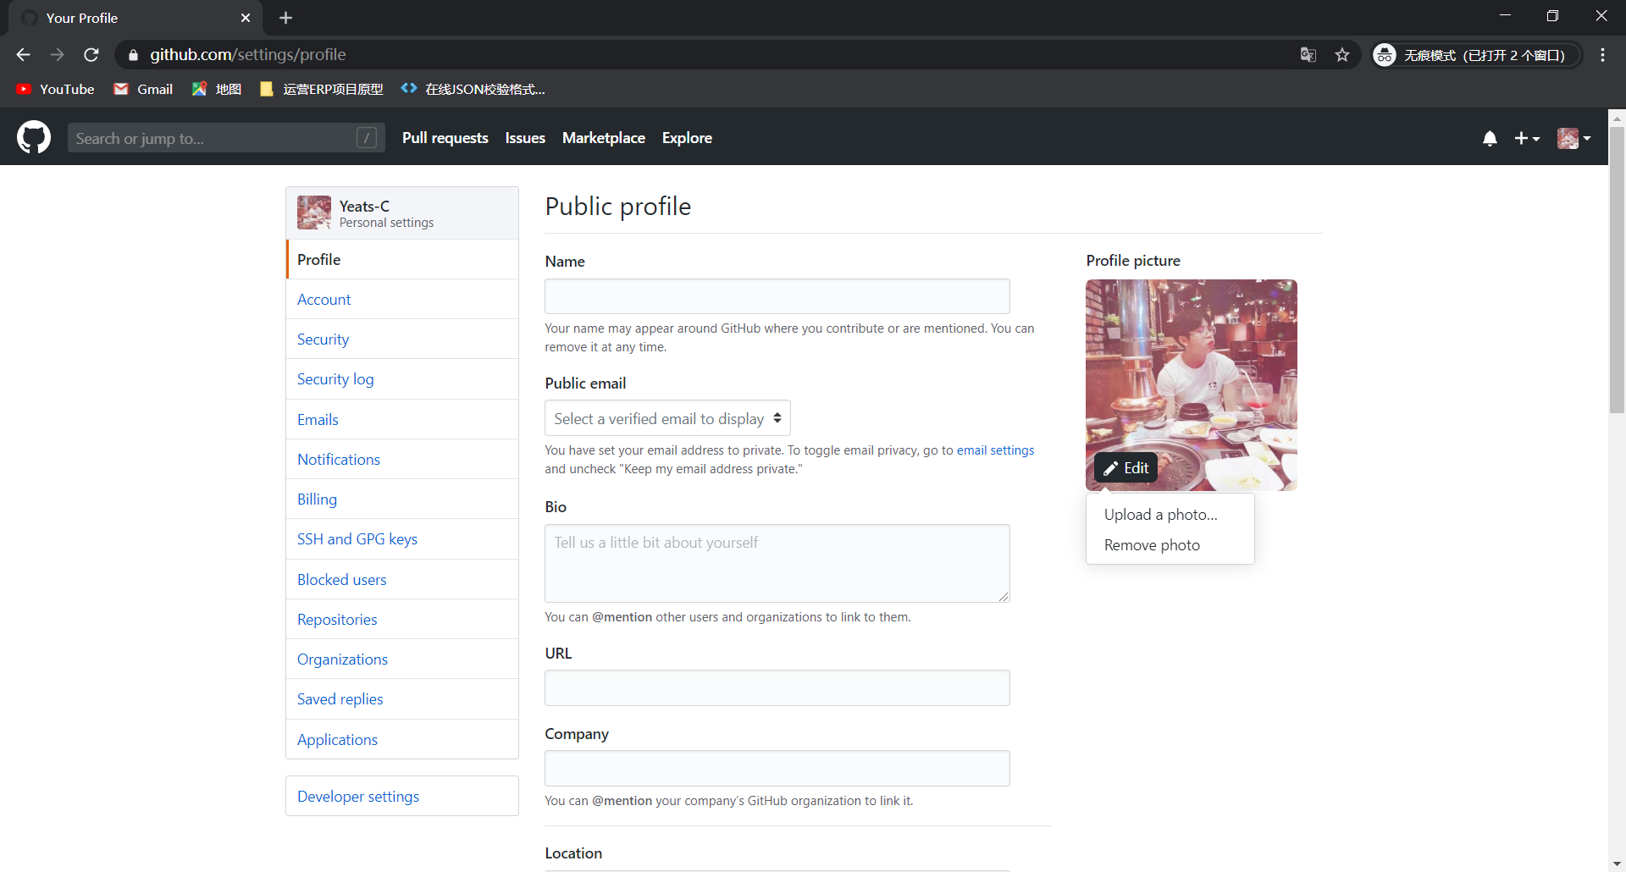

1. 对你的头像文件可做编辑，之后点击绿色按钮 Set new profile picture.完成上传头像

